LAS VEGAS
- Omschrijving
- Elegante glasleuning bestaande uit glaspanelen die bevestigd zijn door middel van roestvaststalen glasbouten. Handgreep is optioneel
- Meting
- Meeteenheid: per strekkende meter (m)
- Meetcode: netto uit te voeren lengte inclusief bevestigingen
- Aard van overeenkomst: Vermoedelijke Hoeveelheid (VH)
- Wettelijke Voorschriften
- Sinds 1 juli 2013 is Verordening (EU) 305/2011 van kracht. Dit betekent dat alle bouwproducten een CE merk moeten dragen en aan een geharmoniseerde norm moeten voldoen. De producten moeten tevens een prestatiecertificaat DOP (Declaration of Performance) hebben.
- Metalen balustrades met een veiligheidsfunctie moeten dus volgens NBN EN 1090 (april 2013) vervaardigd worden. Enkel gecertificeerde bedrijven zoals Maene L N.V. kunnen hun producten van een DOP volgens EN 1090 voorzien.
- In België kunnen de balustrades volgens de NBN B03-004 (februari 2015) geproduceerd worden. De DOP zal in functie van de gebruiksklasse van deze norm opgesteld zijn.
- Specificaties
- Type: LAS VEGAS©
- Merk: Maene® Innovators in Railings
- Materialen
- Glas
- Gelaagd glas volgens NBN ISO EN 12543-2 en NBN ISO EN 12543
- Veiligheidsklasse volgens NBN EN 12600: 1B1 of 1C1
- Randen volgens EN ISO 12543-5: Blinkend geslepen
- Inox
- Binnen: Roestvast staal EN 1.4301
- Buiten: Roestvast staal EN 1.4404
- Schroeven en Bouten
- Roestvast staal EN 1.4301
- Volgens NBN EN ISO 3506-1
- Componenten
- Het betreft modulair samengestelde borstweringen uit geharde en gelaagde glaspanelen, en roestvaststalen glasbouten. De nodige referenties, typemodellen en documentatie van de systeemfabrikant worden voorafgaandelijk ter goedkeuring voorgelegd aan het Bestuur.
- Glasbouten
Voor te leggen aan Bestuur ter goedkeuring
- Handgreep
Niet voorzien
- Glas
- De glasdikte wordt berekend volgens de NBN S 23-002-2:2016. Rekening houdend met de gebruiks- en windbelastingen volgens de NBN B03-004:feb 2015 en de NBN EN 1991-1-4 ANB die voor deze werf bepaald is op Klik hier als u tekst wilt invoeren.N/m²
- De samenstelling van het glas bestaat uit twee geharde glasplaten van min. 12mm dik die gelaagd zijn met: Kies een item.
- Kleur: Helder
- Oppervlaktebehandeling
- Bewerking van het roestvast staal: mat geborsteld
- Verankering
De verankeringen in het beton zijn berekend volgens de lasten bepaald in de NBN B03-004:feb 2015. Het ankersysteem beschikt over een ETA keuring. Alle ankers zijn vervaardigd uit roestvast staat EN 1.4301
- Prestaties en Lasten
- Uitvoeringsklasse volgens EN 1090: Executieklasse 2.
- De gebruiksbelasting wordt volgens de gebruiksklasse in de NBN B03-004 bepaald. Zijnde voor:
- Klasse A, Residentiële gebouwen: q_{k,h} = 500N/m Q_{k,h1} = 500N
- Klasse B, C1, C2, C3, C4: q_{k,h} = 1000N/m Q_{k,h1} = 1000N
- Uitvoering
- Opbouw, detaillering en wijze van montage bepaald volgens voorstel aannemer en overeenkomstig met aanduidingen op plan
- Aanvullende op de wettelijk bepaalde teksten dient volgende vermeld te worden op DOP en CE-merk
- Klasse volgens NBN B03-004 en basiswindruk
- Soort oppervlaktebewerking
- Executieklasse volgens NBN EN 1090
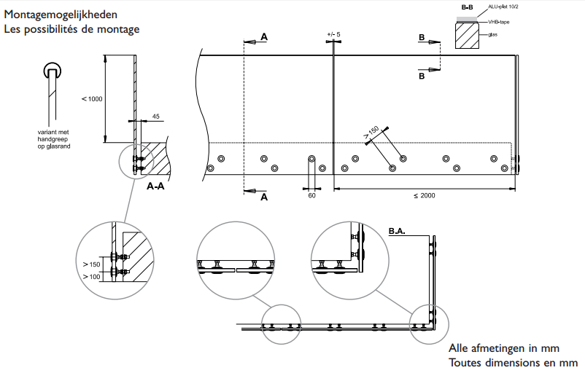
- Toepassing

